网上办理合同业务备案流程

1. 登录<http://www.zjkcost.com>张家口工程建设造价管理系统，点击右侧咨询企业入口，进行注册。

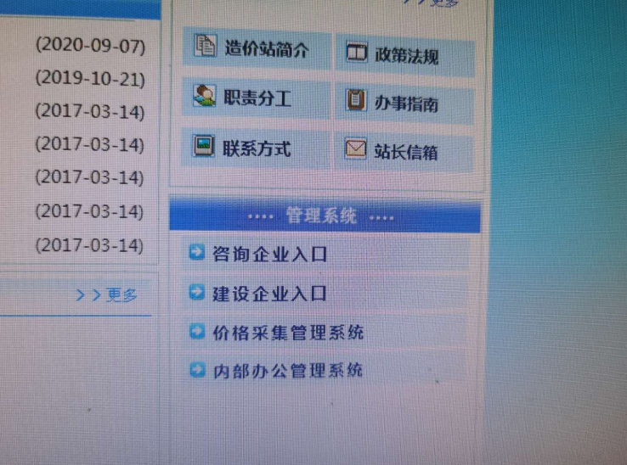

1. 进入注册页面后把内容全部填写完整，否则管理后台无法通过。注册完成后打0313-5981545或微信告知备案科，备案科从后台进行开通后可进行网上备案。

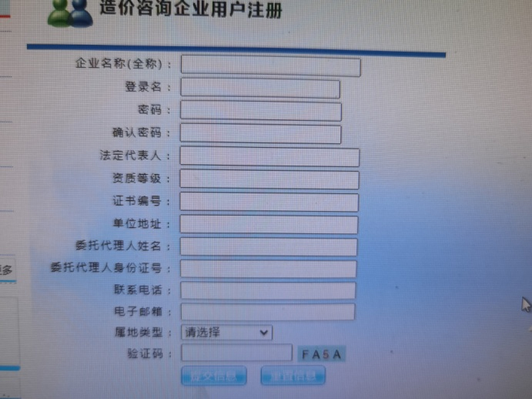

1. 进入业务合同备案页面后点击“添加”，进入每项工程的备案。

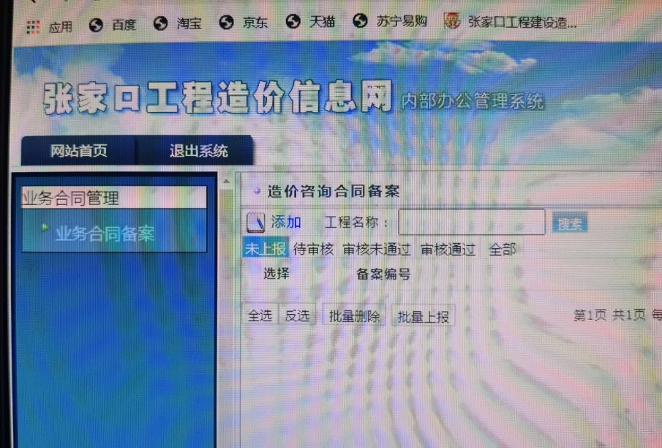

1. 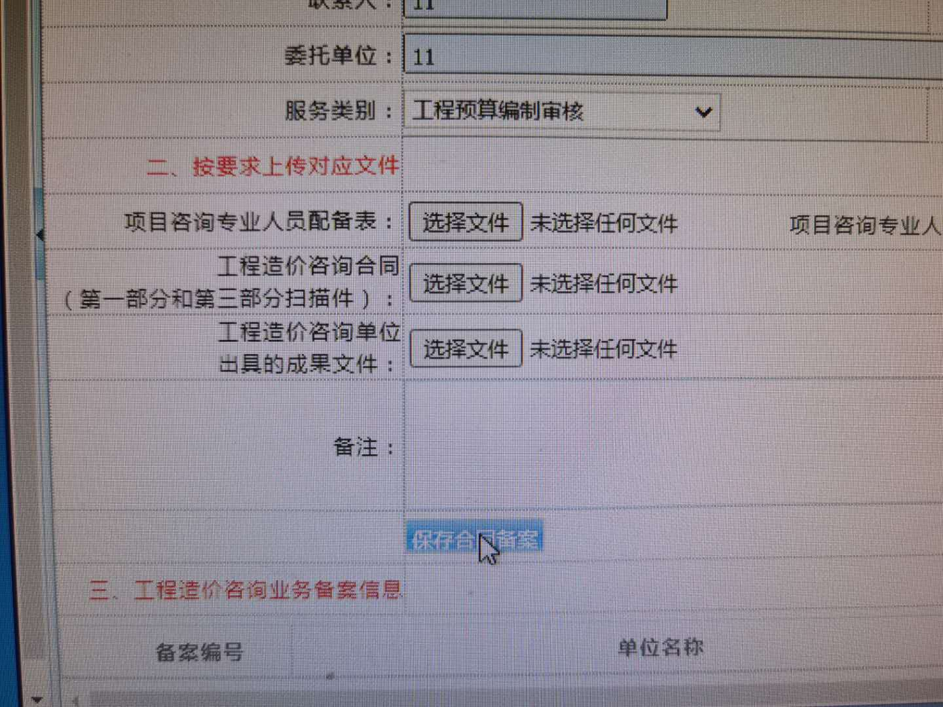把所有需要填写的内容填写完整，需要上传的文件全部上传（1、人员配备表要求打印空表后，签字、盖章上传扫描件，人员配备表一档后附着表格的下载；2、咨询合同要求上传原件，只上传合同的第一部分和第三部分即可；成果文件上传报告前几页的文字和盖章部分及鉴定表的扫描件，后面的审核部分可以上传软件版或EXCEL版。）点击下面的“保存合同备案”。

5、点击“保存合同备案”后出现下面这个页面，然后点击“编辑”

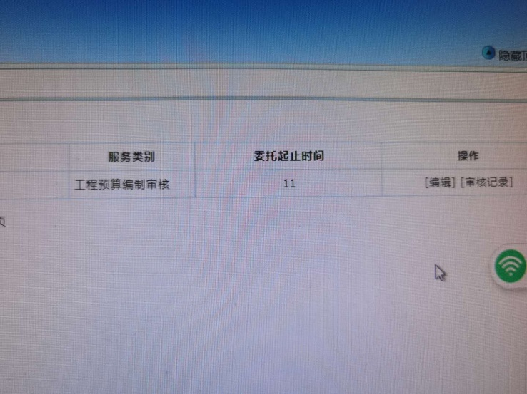

1. 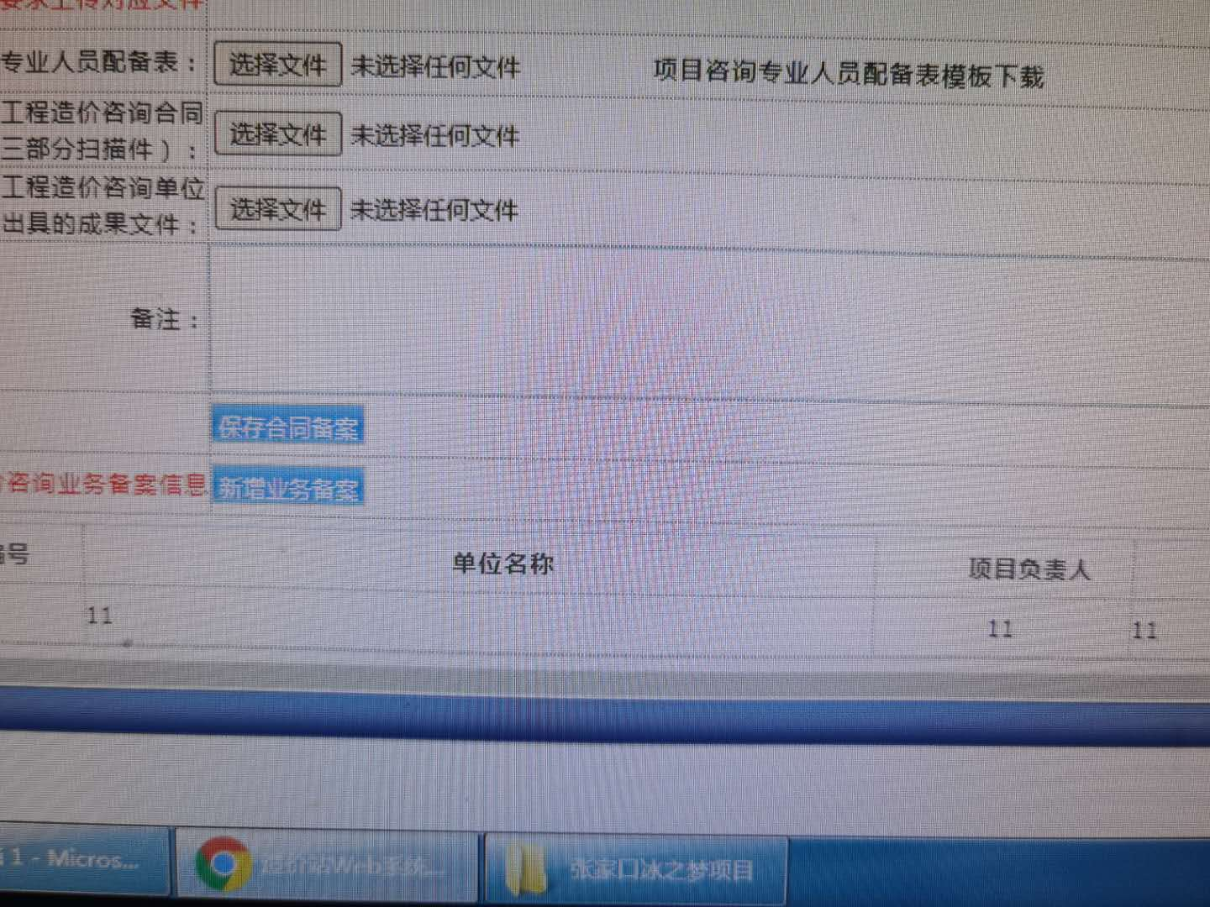点击“编辑”后，返回下面这个页面，出现“新增业务备案”，点击进入业务备案页面。

1. 进入业务备案页面后，进行内容的填写，填写完整后点击“保存”。

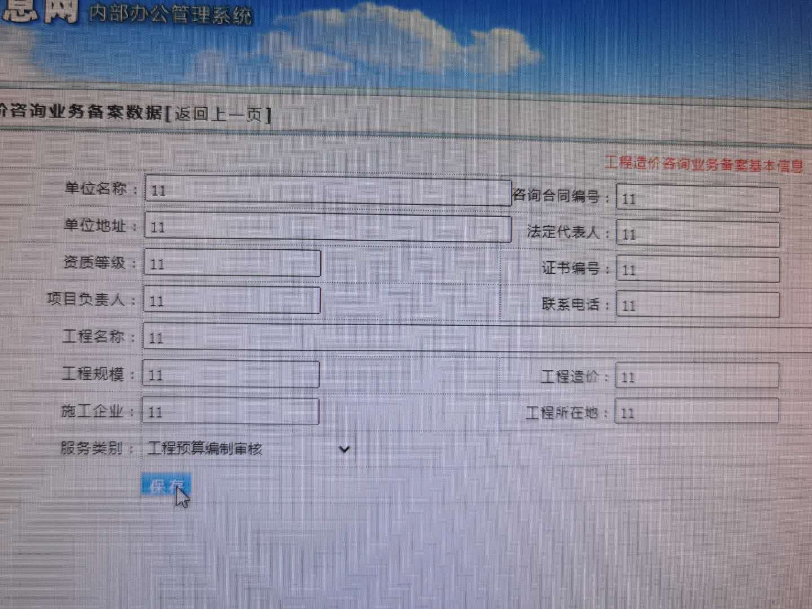

1. 保存完业务备案后进入下面的页面，业务备案表格里就可以看到刚才所填写的内容了。如果一个合同下多个业务备案，可继续选择点击“新增业务备案”。第二张图是又新增了一个业务备案，步骤同第六步。



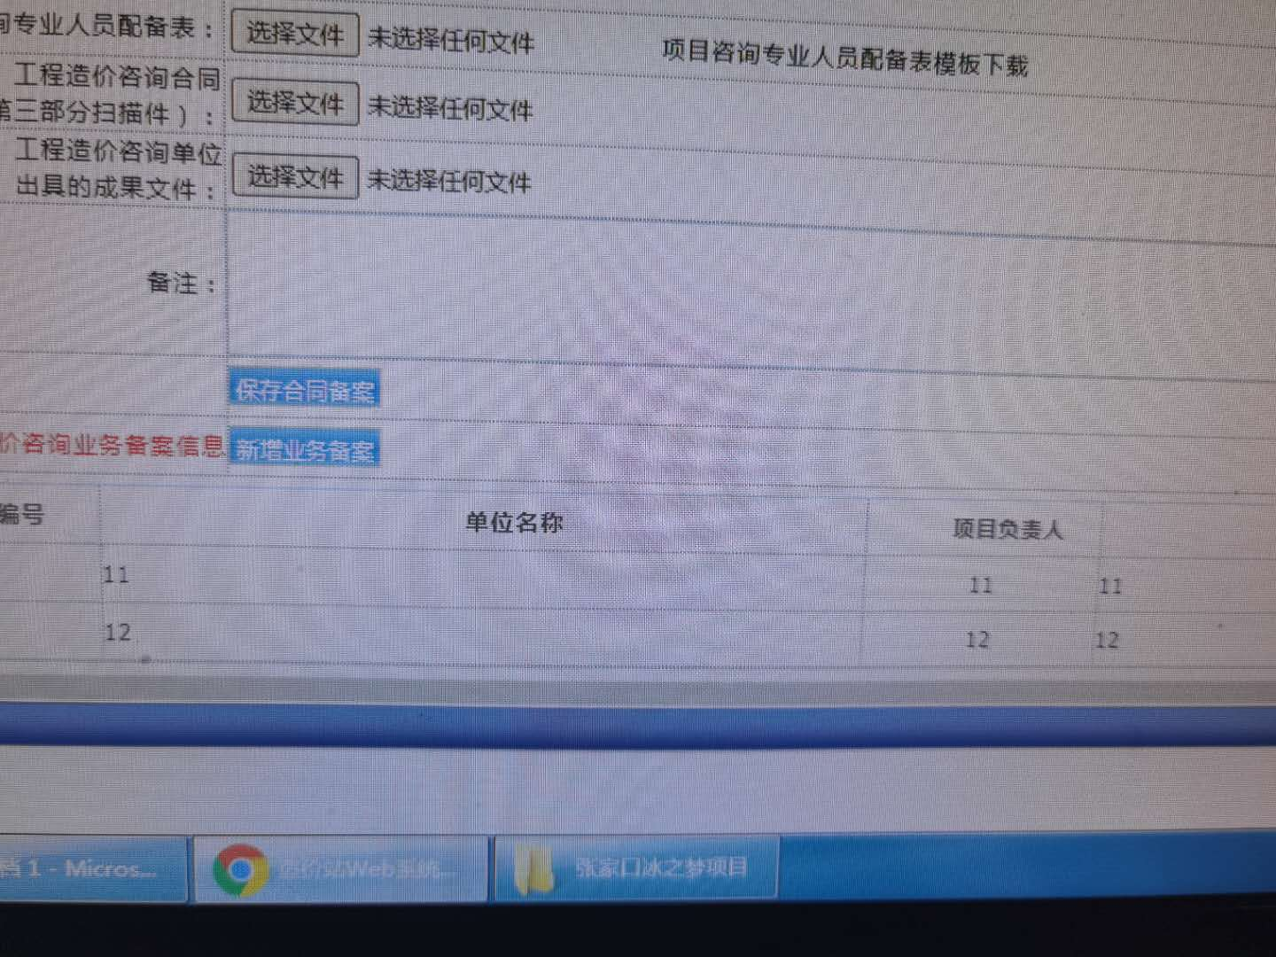

1. 所有内容填写完成后点击“返回上一页”。

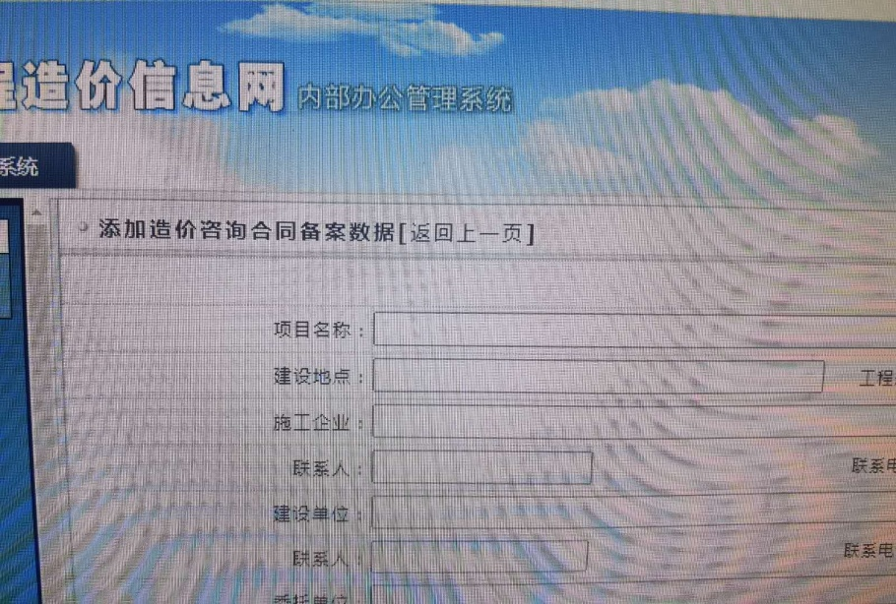

1. 返回到下面这个页面，需要继续进行下一个业务备案可继续点击填加，步骤同上所述。所有需要备案的项止全部完成后可勾选，然后点击批量上报。

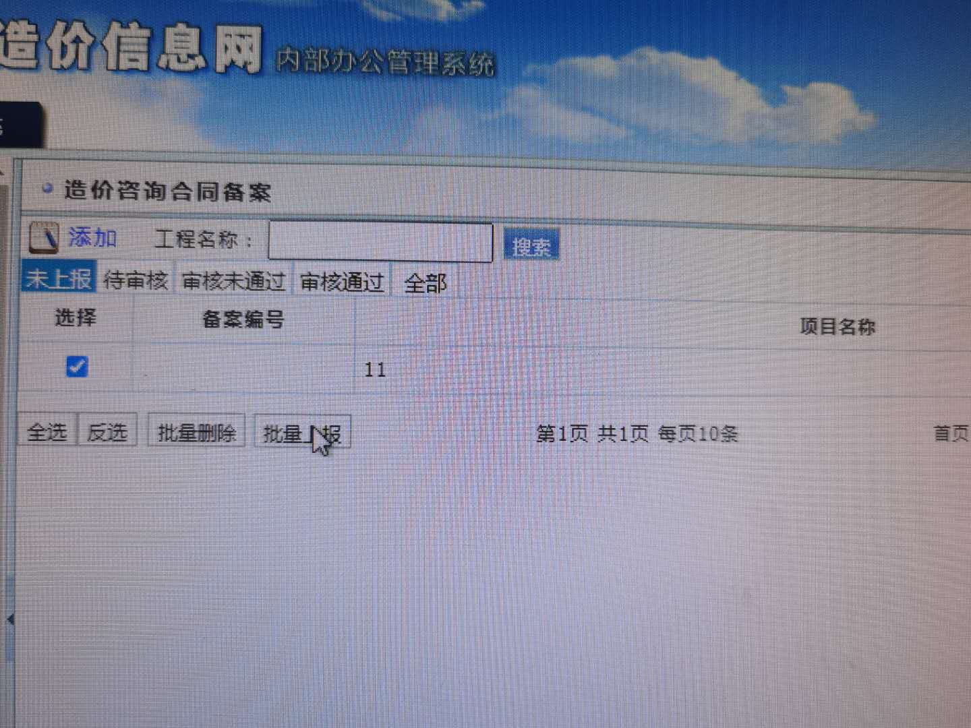

1. 上传后备案科就可看到上传的资料，经过审验没有问题后通过，通过后咨询单位就可以打印合同、业务备案表（一式两份），盖章后报造价站备案科。如果上报资料有问题，备案科后台会写明原因退回，咨询单位可在“审核未通过”一栏看到，待修改补充后可继续上报。

**注：有些单位提出想把备案表在提交系统备案之前打印出来，平台系统现已做了修改，在每个合同业务备案信息录入保存后，不必上传其它资料，可先行打印出合同、业务备案表。然后再上传其它资料。也可以填完信息、上传完资料再打印备案表。两种方法都可以，方便咨询单位备案。**